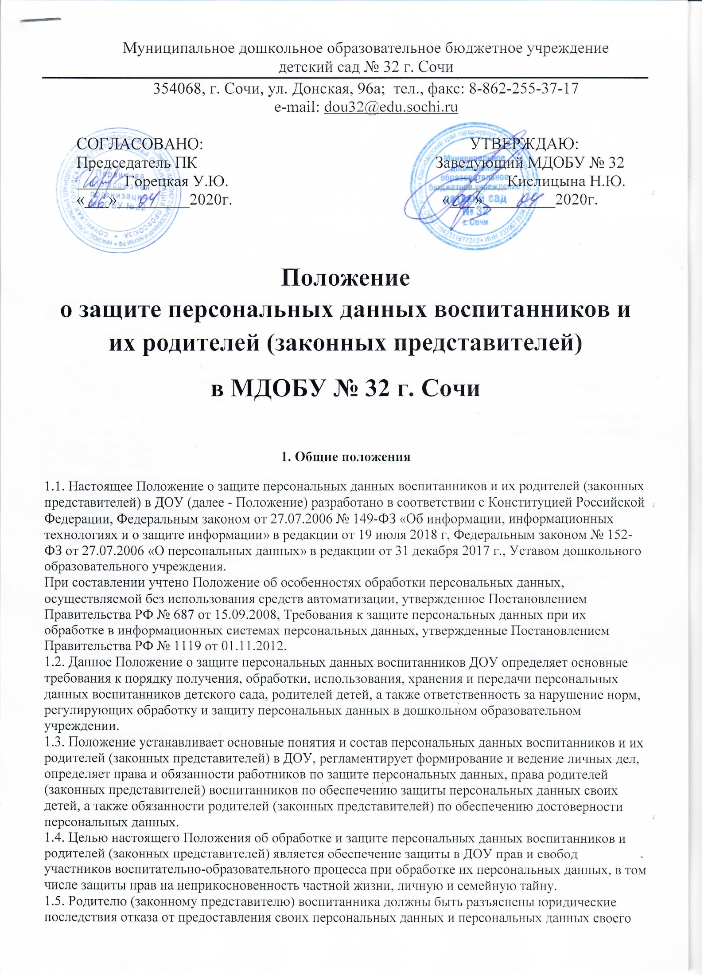

ребенка в случае, если обязанность предоставления персональных данных предусмотрена федеральными законами.
1.6. Во всех случаях отказ родителя (законного представителя) от своих прав на сохранение и защиту тайны недействителен.
1.7. При определении объема и содержания персональных данных воспитанника и родителя (законного представителя) администрация ДОУ руководствуется Конституцией Российской Федерации, федеральными законами и настоящим Положением.
1.8. Настоящее Положение является внутренним локальным нормативным актом ДОУ, обязательным для исполнения всеми работниками, имеющими доступ к персональным данным воспитанников и их родителей (законных представителей) в дошкольном образовательном учреждении.
1.9. Срок действия данного Положение не ограничен. Действует до принятия нового.

2. Основные понятия и состав персональных данных воспитанников и их родителей (законных представителей)
2.1. Персональные данные - любая информация, относящаяся к определенному или определяемому на основании такой информации физическому лицу, в том числе его фамилия, имя, отчество, год, месяц, дата и место рождения, а также адрес, семейное, социальное, имущественное положение, образование, профессия и другая информация.
2.2. Персональные данные воспитанника ДОУ - это сведения о фактах, событиях, обстоятельствах жизни воспитанника (законного представителя) и иная информация, необходимая администрации и педагогическому коллективу дошкольного образовательного учреждения в связи с отношениями, возникающими в образовательном процессе и касающаяся конкретного ребёнка. Персональные данные воспитанника содержатся в личном деле и медицинской карте ребёнка.
2.3. Обработка персональных данных – это действия (операции) с персональными данными, включая сбор, систематизацию и накопление, хранение, уточнение (обновление и изменение), использование и распространение (в том числе передача) персональных данных.
2.4. Распространение персональных данных - действия, направленные на передачу персональных данных определенному кругу лиц (передача персональных данных) или на ознакомление с персональными данными неограниченного круга лиц, в том числе обнародование персональных данных в средствах массовой информации, размещение в информационно-телекоммуникационных сетях или предоставление доступа к персональным данным каким-либо иным способом.
2.5. Использование персональных данных - действия (операции) с персональными данными, совершаемые ДОУ в целях принятия решений или совершения иных действий, порождающих юридические последствия в отношении воспитанника, родителей (законных представителей) или других лиц либо иным образом затрагивающих права и свободы воспитанника, родителей (законных представителей) или других лиц.
2.6. Общедоступные персональные данные - персональные данные, доступ неограниченного круга лиц к которым предоставлен с согласия родителя (законного представителя) воспитанника или на которые в соответствии с федеральными законами не распространяется требование соблюдения конфиденциальности.
2.7. Персональные данные детей детского сада, а также их родителей (законных представителей), являются информацией, доступ к которой ограничен по закону и которая может быть получена, использована и распространена работниками дошкольного образовательного учреждения лишь с соблюдением установленного порядка.
2.8. К персональным данным воспитанника и его родителей (законных представителей) относятся:
• сведения, содержащиеся в свидетельстве о рождении ребенка;
• паспортные данные родителя (законного представителя);
• данные, подтверждающие законность представления прав воспитанника;
• информация, о воспитаннике, лишенного родительского попечения;
• сведения о регистрации и проживании ребенка;
• сведения о состоянии здоровья воспитанника;
• данные страхового медицинского полиса;
• страховой номер индивидуального лицевого счета (СНИЛС) воспитанника;
• фотографии ребенка;
• контактные телефоны родителей (законных представителей);
• сведения о месте работы (учебы) родителей (законных представителей) воспитанника;
• информация, имеющая отношение к предоставлению льготы за содержание воспитанника в дошкольном образовательном учреждении;
• информация о банковском счете родителей (законных представителей) воспитанников для выплаты компенсации за содержание воспитанников в ДОУ;
• иные сведения, необходимые для определения отношений обучения и воспитания. 2.9. При регистрации документов ребенка в книге регистрации заявлений на зачисление в детский сад, его родитель (законный представитель) предоставляет следующие документы:
• свидетельство о рождении ребенка;
• документ, удостоверяющий личность родителей (законных представителей) воспитанников;
• справку с места работы родителя (законного представителя) (форма АКУ-17);
• копии документов, подтверждающих законность представления прав ребенка: - постановление об установлении опеки, доверенность на представление интересов ребенка (при наличии).
2.10. При приёме воспитанника в ДОУ и для оформления подписного листа к договору об образовании родитель (законный представитель) воспитанника предоставляет следующие документы:
• Копия паспорта родителя (законного представителя);
• Копия ИНН;
• Копия СНИЛС родителя (законного представителя);
• Документы, подтверждающие право на льготы;
• справку с места работы родителя (законного представителя) (форма АКУ-17);
• медицинское заключение (медицинская карта ребенка).
2.11. Для проведения в полном объеме медицинского обслуживания ребенка в детском саду его родитель (законный представитель) представляет копию страхового медицинского полиса воспитанника.
2.12. Для зачисления ребенка в группу компенсирующей направленности родитель (законный представитель) представляет оригинал выписки коллегиального заключения психолого-медикопедагогической комиссии с соответствующими рекомендациями.
2.13. Личное дело воспитанника находится в документации заведующего и состоит из следующих документов:
• заявление родителей (законных представителей) о приёме в дошкольное образовательное учреждение;
• подписной лист;
• копия свидетельства о рождении ребёнка;
• справку с места работы родителя (законного представителя) (форма АКУ-17);
• копия паспорта родителя (законного представителя)
• копия ИНН, СНИЛС (при наличии);
• медицинская карта и прививочный сертификат воспитанника находятся в кабинете медицинского работника дошкольного образовательного учреждения.
2.14. При оформлении воспитаннику компенсации части родительской платы за содержание ребенка в ДОУ, установленных действующим законодательством, родитель (законный представитель) предоставляет следующие документы:
• Заявление о предоставлении компенсации части родительской платы;
• копия свидетельства о рождении детей (рождённых в данной семье усыновлённых, опекаемых приёмных);
• копия паспорта;
• копии документов, подтверждающих законность представления прав ребёнка: постановление об установлении опеки, доверенность на представление интересов ребёнка;
• копия свидетельства о браке или разводе (при разных фамилиях ребёнка и родителя); • копия справки о банковских реквизитах родителя (законного представителя) воспитанника.
2.15. При оформлении воспитаннику льгот по оплате за содержание ребенка в ДОУ, установленных действующим законодательством, родитель (законный представитель) ребенка предоставляет следующие документы в соответствие с видами льгот, на которые претендует:

• справки о составе семьи;
• копии документов, подтверждающих законность представления прав ребёнка: постановление об установлении опеки, доверенность на представление интересов ребёнка;
• свидетельства о браке или разводе (при разных фамилиях ребёнка и родителя);
• копия справки об инвалидности;
• справку из Центра социальной поддержки населения об отнесении семьи к категории «многодетная мать».
2.15. Работники ДОУ могут получить от самого воспитанника данные:
• о фамилии, имени, отчестве, дате рождения и месте жительстве воспитанника;
• о фамилии, имени, отчестве родителей (законных представителей) воспитанника. 2.16. Иные персональные данные воспитанника, необходимые в связи с отношениями образования и воспитания, администрация ДОУ может получить только с письменного согласия одного из родителей (законного представителя).
2.18. В случаях, когда администрация детского сада может получить необходимые персональные данные воспитанника только у третьего лица, администрация должна уведомить об этом одного из родителей (законного представителя) заранее и получить от него письменное согласие.
2.19. Администрация ДОУ обязана сообщить одному из родителей (законному представителю) воспитанника о целях, способах и источниках получения персональных данных, а также о характере подлежащих получению персональных данных и возможных последствиях отказа одного из родителей (законного представителя) дать письменное согласие на их получение.
2.20. Персональные данные воспитанника и родителя (законного представителя) ребенка являются конфиденциальной информацией и не могут быть использованы работниками дошкольного образовательного учреждения в личных целях.

3. Порядок получения, обработки, хранения персональных данных воспитанников

3.1. Обработка персональных данных воспитанника ДОУ осуществляется для обеспечения соблюдения законов и иных нормативных правовых актов в целях воспитания и обучения воспитанника, обеспечения его личной безопасности, контроля качества образования, пользования льготами, предусмотренными законодательством Российской Федерации и локальными актами администрации дошкольного образовательного учреждения.
3.2. Порядок получения персональных данных воспитанников ДОУ и их родителей (законных представителей):
Родитель (законный представитель) предоставляет заведующему или работнику, имеющему допуск к персональным данным воспитанника, достоверные сведения о себе и своём ребёнке, а так же оригиналы и копии требуемых документов. Заявление о приеме в ДОУ и прилагаемые к нему документы, представленные родителями (законными представителями) воспитанников, регистрируются в дошкольном образовательном учреждении заведующим или сотрудником, имеющим допуск к персональным данным детей, в книге регистрации заявлений на зачисление детей в ДОУ. После регистрации заявления родителям (законным представителям) выдается перечень необходимых копий документов.
3. 3. Все персональные данные воспитанников, их родителей (законных представителей) следует получать у самого родителя (законного представителя). Если персональные данные воспитанников и родителей (законных представителей) возможно, получить только у третьей стороны, то родитель (законный представитель) должен быть уведомлен об этом заранее.
3. 4. Заведующий ДОУ обязан сообщить одному из родителей (законному представителю) о целях, способах, и источниках получения персональных данных, а также о характере подлежащих получению персональных данных и возможных последствиях отказа одного из родителей (законного представителя) дать письменное согласие на их получение.
3.5. Работник дошкольного образовательного учреждения не имеет права получать и обрабатывать персональные данные воспитанника и родителя (законного представителя) о его расовой, национальной принадлежности, политических взглядах, религиозных или философских убеждениях, состоянии здоровья, интимной жизни.
3.6. Согласие родителя (законного представителя) не требуется в следующих случаях: • обработка персональных данных осуществляется на основании Федерального Закона, устанавливающего ее цель, условия получения персональных данных и круг субъектов, персональные данные которых подлежат обработке, а также определяющего полномочия заведующего дошкольным образовательным учреждением;
• персональные данные являются общедоступными;
• по требованию полномочных государственных органов в случаях, предусмотренных Федеральным законодательством;
• обработка персональных данных осуществляется для статистических или иных научных целей при условии обязательного обезличивания персональных данных;
• обработка персональных данных необходима для защиты жизни, здоровья или иных жизненно важных интересов воспитанника и родителя (законного представителя), если получение его согласия невозможно.
3.7. Принципы обработки персональных данных воспитанников и родителей (законных представителей):
• законности целей и способов обработки персональных данных и добросовестности;
• соответствия целей обработки персональных данных целям, заранее определенным и заявленным при сборе персональных данных, а также полномочиям работника, осуществляющего обработку персональных данных в дошкольном образовательном учреждении;
• соответствия объема и характера обрабатываемых персональных данных, способов обработки персональных данных целям обработки персональных данных;
• достоверности персональных данных, их достаточности для целей обработки, недопустимости обработки персональных данных, избыточных по отношению к целям, заявленным при сборе персональных данных;
• недопустимости объединения созданных для несовместимых между собой целей баз данных информационных систем персональных данных.
3.8. Порядок обработки, передачи и хранения персональных данных:
- Режим конфиденциальности персональных данных снимается в случаях их обезличивания и по истечении 75 лет срока их хранения или продлевается на основании заключения экспертной комиссии дошкольного образовательного учреждения, если иное не определено законом.
- При передаче персональных данных заведующий ДОУ или работник, имеющий доступ к персональным данным, должен соблюдать следующие требования:
• не сообщать персональные данные воспитанника или родителя (законного представителя) третьей стороне без письменного согласия» за исключением случаев, когда это необходимо в целях предупреждения угрозы жизни и здоровью воспитанника или родителя (законного представителя), а также в случаях, установленных федеральными законами Российской Федерации.
• предупредить лиц, получивших персональные данные воспитанника или родителя (законного представителя), о том, что эти данные могут быть использованы лишь в целях, для которых они сообщены, и требовать от этих лиц подтверждения того, что это правило соблюдено. Лица, получившие персональные данные воспитанника или родителя (законного представителя) ребенка, обязаны соблюдать режим секретности (конфиденциальности).
• разрешать доступ к персональным данным воспитанника или родителя (законного представителя) только специально уполномоченным лицам, при этом указанные лица должны 6 иметь право получать только те персональные данные воспитанника ДОУ или родителя (законного представителя), которые необходимы для выполнения конкретной функции.
3.9.. Хранение и использование документированной информации персональных даннеых воспитанника или родителя (законного представителя):
• персональные данные воспитанника или родителя (законного представителя) ребенка могут быть получены, проходить дальнейшую обработку и передаваться на хранение, как на бумажных носителях, так и в электронном виде;
• персональные данные воспитанников и родителей (законных представителей) хранятся только в местах с ограниченным доступом к этим документам.
• персональных данных воспитанника и родителей (законных представителей) хранятся в ДОУ с момента их внесения в базу данных и до выпуска из дошкольного образовательного учреждения.

4. Доступ к персональным данным воспитанников и родителей (законных представителей)

4.1. Право доступа к персональным данным воспитанников и их родителей (законных представителей) имеют:
• заведующий ДОУ;
• старший воспитатель;
• главный бухгалтер (бухгалтер);
• медицинские работники;
• воспитатели;
• педагогические работники (педагог-психолог)
• музыкальный руководитель;
• инструктор по физической культуре.
4.2. Каждый из вышеперечисленных сотрудников дошкольного образовательного учреждения даёт расписку о неразглашении персональных данных. Сами расписки должны храниться в одном деле с подлинником Положения о защите персональных данных воспитанников ДОУ. По мере смены должностных лиц эти обязательства должны обновляться.
4.3. В целях обеспечения надлежащего выполнения трудовых обязанностей доступ к персональным данным воспитанника или родителя (законного представителя) может быть предоставлен на основании приказа заведующего ДОУ иному работнику, должность которого не включена в список лиц, уполномоченных на получение и доступ к персональным данным.
4.4. Иные права, обязанности, действия работников, в трудовые обязанности которых входит обработка персональных данных воспитанников, определяются трудовыми договорами и должностными инструкциями.
4.5. Все сведения о передаче персональных данных воспитанников регистрируются в Журнале учета передачи персональных данных воспитанников дошкольного образовательного учреждения, в целях контроля правомерности использования данной информации лицами, ее получившими.

5. Обязанности работников, имеющих доступ к персональным данным воспитанников

5.1. Работники ДОУ, имеющие доступ к персональным данным воспитанников, обязаны:
• не сообщать персональные данные воспитанника третьей стороне без письменного согласия одного из родителей (законного представителя) ребенка, кроме случаев, когда в соответствии с Федеральными законами такого согласия не требуется;
• использовать персональные данные воспитанника, полученные только от него лично или с письменного согласия одного из родителей (законного представителя) ребенка;
• обеспечить защиту персональных данных воспитанника от их неправомерного использования или утраты, в порядке, установленном законодательством Российской Федерации;
• соблюдать требование конфиденциальности персональных данных воспитанника;
• исключать или исправлять по письменному требованию одного из родителей (законного представителя) воспитанника его недостоверные или неполные персональные данные, а также данные, обработанные с нарушением требований законодательства Российской Федерации;
• ограничивать персональные данные воспитанника ДОУ при передаче уполномоченным работникам правоохранительных органов или работникам Управления образования только той информацией, которая необходима для выполнения указанными лицами их функций;
• запрашивать информацию о состоянии здоровья воспитанника только у родителей (законных представителей);
• обеспечить воспитаннику или одному из его родителей (законному представителю) свободный доступ к персональным данным воспитанника, включая право на получение копий любой записи, содержащей его персональные данные;
• предоставить по требованию одного из родителей (законного представителя) воспитанника полную информацию о его персональных данных и обработке этих данных. 5.2. Лица, имеющие доступ к персональным данным, не вправе:
• предоставлять персональные данные воспитанника в коммерческих целях.
5.3. При принятии решений, затрагивающих интересы воспитанника, администрации дошкольного образовательного учреждения запрещается основываться на персональных данных, полученных исключительно в результате их автоматизированной обработки или электронного получения.

6. Права родителей (законных представителей) в целях обеспечения защиты персональных данных детей

6.1. В целях обеспечения защиты персональных данных, хранящихся в ДОУ, родители (законные представители) имеют право на бесплатное получение полной информации:
• о лицах, которые имеют доступ к персональным данным или которым может быть предоставлен такой доступ;
• о перечне обрабатываемых персональных данных и источниках их получения; • о сроках обработки персональных данных;
• юридических последствиях обработки их персональных данных.
6.2. Родители (законные представители) имеют право:
• на бесплатное получение полной информации о своих персональных данных и обработке этих данных;
• на свободный бесплатный доступ к своим персональным данным, в т.ч. на получение копии любой записи, содержащей персональные данные своего ребёнка, за исключением случаев, предусмотренных Федеральным Законом;
• требовать исключить или исправить неверные персональные данные, а также данные, обработанные с нарушением требований;
• требовать исключить или исправить неверные или неполные персональных данных, а также данных, обработанных с нарушением требований законодательства. При отказе администрации исключить или исправить персональные данные воспитанника родитель (законный представитель) имеет право заявить в письменной форме администрации ДОУ о своем несогласии с соответствующим обоснованием такого несогласия. Персональные данные оценочного характера родитель (законный представитель) имеет право дополнить заявлением, выражающим его собственную точку зрения;
• требовать извещения заведующим ДОУ всех лиц, которым ранее были сообщены неверные или неполные персональные данные воспитанника или родителя (законного представителя), обо всех произведённых в них исключениях, исправлениях или дополнениях;
• обжаловать в суде любые неправомерные действия или бездействия заведующего детским садом при обработке и защите его персональных данных или своего ребёнка.
6.3. Родители (законные представители) воспитанников дошкольного образовательного учреждения не должны отказываться от своих прав на сохранение и защиту тайны.
7. Обязанности родителей (законных представителей) в целях обеспечения достоверности персональных данных

7.1. В целях обеспечения достоверности персональных данных родители (законные представители) воспитанников обязаны:
• при оформлении представлять достоверные сведения о себе и своем ребенке в порядке и объёме, предусмотренном настоящим Положением о защите и обработке персональных данных воспитанников ДОУ, а также законодательством Российской Федерации;
• в случае изменения своих персональных данных и своего ребёнка, сообщать об этом заведующему дошкольным образовательным учреждением в течение 10 дней.

8. Ответственность за нарушение норм обработки и защиты персональных данных воспитанников

8.1. Защита прав воспитанника и родителя (законного представителя) ребенка, установленных законодательством Российской Федерации и настоящим Положением о защите персональных данных воспитанников ДОУ, осуществляется судом в целях пресечения неправомерного использования персональных данных воспитанника и родителя (законного представителя), восстановления нарушенных прав и возмещения причиненного ущерба, в том числе морального вреда.
8.2. Лица, виновные в нарушении норм, регулирующих получение, обработку и защиту персональных данных воспитанника и родителя (законного представителя), привлекаются к дисциплинарной и материальной ответственности, а также привлекаются к гражданско-правовой, административной и уголовной ответственности в порядке, установленном федеральными законами Российской Федерации.
8.3. Заведующий ДОУ за нарушение норм, регулирующих получение, обработку и защиту персональных данных воспитанника и родителя (законного представителя) ребенка, несет административную ответственность, а также возмещает ущерб, причиненный неправомерным использованием информации, содержащей персональные данные воспитанника и родителя (законного представителя).

9. Заключительные положения

9.1. Настоящее Положение о защите персональных данных воспитанников и их родителей является локальным нормативным актом дошкольного образовательного учреждения, принимается на Педагогическом совете, согласовывается с Советом родителей и утверждается (либо вводится в действие) приказом заведующего ДОУ.
9.2. Все изменения и дополнения, вносимые в настоящее Положение, оформляются в письменной форме в соответствии действующим законодательством Российской Федерации.
9.3. Положение принимается на неопределенный срок. Изменения и дополнения к Положению принимаются в порядке, предусмотренном п.9.1. настоящего Положения.
9.4. После принятия Положения (или изменений и дополнений отдельных пунктов и разделов) в новой редакции предыдущая редакция автоматически утрачивает силу.

